A "Hettich on Tour 2026" vai começar!
As principais inovações chegam até à sua porta

De abril ao fim de novembro de 2026, a famosa roadshow do fabricante de ferragens Hettich estará novamente em digressão por toda a Europa: clientes e parceiros na Chéquia, Eslováquia, Hungria, Eslovénia, Croácia, Irlanda, Letónia, Lituânia, Roménia e Portugal terão então a oportunidade de experimentar as principais novidades de produtos diretamente à sua porta. A promessa da Hettich «Nós vamos até si!» significa também que os revendedores, marceneiros e carpinteiros podem inscrever-se para uma visita individual, mesmo durante a digressão.

Não poderia ser mais prático: para que toda a equipa da oficina e da produção possa testar pessoalmente os mais recentes produtos e soluções da Hettich, o fabricante vai ao encontro deles e visita-os com a sua exposição compacta móvel. Este conceito de proximidade ao cliente "Hettich on Tour" existe desde 2020, e também em 2026 um veículo da Hettich voltará a viajar por toda a Europa. O showroom sobre rodas apresenta, numa área reduzida, os principais destaques dos produtos. Além disso, a equipa da digressão transmite conhecimentos práticos em primeira mão sobre a moderna tecnologia de ferragens, dá dicas úteis de montagem e apresenta também a oferta abrangente de serviços da Hettich – tudo o que ajuda a tornar o dia a dia de trabalho visivelmente mais fácil.
Um dos destaques do espaço interior redesenhado da carrinha será o sistema oscilante articulado FurnSpin da Hettich, que permite girar elementos inteiros do mobiliário em 180 graus com um movimento fluido. Portas de abertura horizontal ou vertical já não obstruem o caminho a ninguém – uma grande parte do corpo do móvel é movimentada com grande leveza: com um movimento elegante, o móvel revela o seu interior. E basta mais uma rotação para voltar a ocultar o interior do armário, ficando o móvel novamente com as frentes fechadas. Apesar da sua genialidade... ou talvez por isso, o sistema fica praticamente invisível e integra as funções de conforto já conhecidas, como fecho amortecido ou Push to open, para móveis sem puxadores.

O sistema de gavetas transformável AvanTech YOU também promete emoção com um design de excelência e inúmeras opções de design, e a variedade da Hettich em corrediças para gavetas de móveis é imbatível: a plataforma com as corrediças precisas Actro YOU, Quadro YOU, Actro 5D ou Quadro 5D oferece a solução adequada para qualquer sistema e qualquer carga, para abertura e fecho confortáveis e seguros das gavetas – e, além disso, folgas perfeitas para um design de mobiliário premium. Graças ao sistema modular da plataforma, os fabricantes podem agora planear primeiro os seus móveis e decidir posteriormente quais as corrediças a utilizar.

A comprovada dobradiça para portas Sensys premium também será apresentada na digressão em diferentes aplicações, assim como a dobradiça de montagem rápida Novisys com amortecimento integrado, também para o segmento de preço médio. Graças ao princípio de plataforma única, o Novisys pode ser facilmente combinado com outros sistemas de dobradiças da Hettich.
Acompanhar a "Hettich on Tour 2026"
Portanto, também em 2026 haverá muitas novidades para descobrir na Hettich Roadshow. Os interessados podem saber quando e onde a equipa "Hettich on Tour" fará as suas paragens consultando o site da digressão. E para revendedores, associações ou empresas artesanais que sejam rápidos a decidir, a Hettich oferece novamente a possibilidade de se inscreverem para uma paragem individual à sua porta durante a digressão em curso.

As seguintes fotografias podem ser descarregadas no Menu "Imprensa" em www.hettich.com:

Imagens
Legendas das fotografias

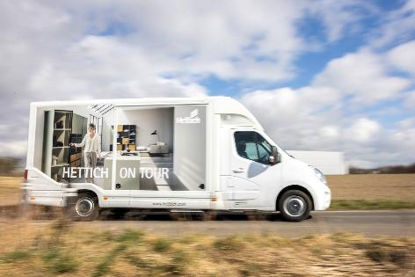
052026_a
A caminho diretamente para os clientes da Lituânia a Portugal: também em 2026, a roadshow "Hettich on Tour" voltará a percorrer toda a Europa.
Foto: Hettich

Sobre a Hettich
A Hettich foi fundada em 1888 e é atualmente um dos maiores e bem-sucedidos fabricantes de ferragens para móveis no mundo inteiro. A sede da empresa familiar é em Kirchlengern, localizada numa região com tradição na indústria alemã do mobiliário, a Vestefália Oriental. Cerca de 8.200 colegas cooperam para fornecer soluções aptas para o futuro em mais de 100 países. A declaração de compromisso, patente no lema "It's all in Hettich", congrega um vasto portfólio de serviços orientados para as necessidades dos clientes no mundo inteiro. Desde há muito que, na Hettich, uma atuação responsável em termos sociais, empresariais e ambientais assume um caráter prioritário. www.hettich.com

